ФГБОУ ВО «БГПУ» им. М. Акмуллы
Центр развития одаренности школьников

ЗАДАНИЯ
3 тура дистанционной олимпиады по программированию
для 10-11 классов

Критерии оценки каждого выполненного задания:
Оценивается правильность и оптимальность (по объему, скорости, возможностям) алгоритма в виде текста программы (листинга) для каждого выполненного задания. Оценки снижаются: при неправильном понимании задания; при неправильном получении программой выходных данных по заданным и Вашим входным, контрольным данным; при отсутствии проверки использования недопустимых входных данных.
Задания для разработки программ преимущественно ориентированы на выполнение в режиме текстового ввода/вывода (например, в среде Pascal, C++, Basic) или в браузере (например: Python, JavaScript). После листинга программы размещаются Ваши контрольные примеры входных и выходных данных. Использование input.txt и output.txt не требуется. В случае их использования, содержание этих файлов размещается в виде текста после листинга программы.
Программа анализируется и проверяется (запускается на исполнение) в указанной Вами системе программирования.
Небольшие фрагменты скриншотов (см. Рекомендации в этом документе после заданий) используются для проверки достоверности и самостоятельности выполнения задания. Само выполненное задание по скриншотам не оценивается. Если представлены только скриншоты выполнения задания, то оценка снижается настолько, насколько затруднена возможность проверить алгоритм программы.
Если используется объектно-ориентированная система программирования не в режиме текстового ввода/вывода (например Lazarus) с графическими объектами, то необходимо кроме сохранения на сайте олимпиады листинга программ, дополнительно отправить каждый проект задания (в проекте размещается и откомпилированный exe-файл) в виде архивного файла формата zip на почту: gorbunov_valery@mail.ru.

Садриев Денис Марселович, МОБУ СОШ с.Сейтяково Балтачевского района РБ, с.Сейтяково Балтачевский район РБ,d.sadriev.m@yandex.ru
Задание 1
Разработать программу для игры в морской бой на основе таблицы из одинаковых символов. Нумерация строк: сверху-вниз. Нумерация столбцов: слева-направо. Координаты размещения кораблей задаются прямым присваиванием значений в программе. Координаты выстрелов X и Y вводятся с клавиатуры. Результаты попаданий выводятся в виде таблицы символов. Придумать свое обозначение результатов попадания и не попадания в цель. Можно выбрать другой символ для обозначения исходного состояния таблицы из одинаковых символов. Игра завершается сообщением: Вы выиграли.
Примеры входных и выходных данных:
Начальная таблица символов:
*****
*****
*****
*****
1 выстрел
Ввод: x=3 и y=2
Вывод:
*****
**н**
*****
*****
2 выстрел
Ввод: x=5 и y=4
Вывод:
*****
**н**
****п
*****
В этом примере выстрел без попадания: н. Выстрел с попаданием в корабль: п.
uses crt;
const n=4;m=5;
var x,y,x1,x2,x3,y1,y2,y3,i,j,s:integer;
a:array[1..n,1..m] of char;
p,h:char;f,f1:text;
label metka;
procedure vystrel;
var i,j:integer;
begin
for i:=1 to n do
begin
for j:=1 to m do
begin write(a[i,j]);write(f1,a[i,j]);end; writeln;writeln(f1);end;end;
{основная программа}
begin
randomize;p:='п';h:='н';s:=0;
assign(f,'input1.txt');rewrite(f);assign(f1,'output1.txt');rewrite(f1);
{Начальная таблица символов}
for i:=1 to n do
begin
for j:=1 to m do
begin a[i,j]:='*';write(a[i,j]);write(f,a[i,j]);end; writeln;writeln(f);end;
{создание неповторяющихся индексов}
repeat x1:=random(3)+1;y1:=random(4)+1;
x2:=random(3)+1;y2:=random(4)+1;
x3:=random(3)+1;y3:=random(4)+1;
until (x1=x2)and(y1=y2)or(x1=x3)and(y1=y3)or(x2=x3)and(y2=y3)=false;
writeln('a[',x1,',',y1,']=',p);writeln('a[',x2,',',y2,']=',p);
writeln('a[',x3,',',y3,']=',p);
for i:=1 to 20 do
begin writeln(i,'выстрел');writeln(f1,i,'выстрел');
write('Ввод:x=');read(x);write(' и y=');read(y);writeln(f1,'Ввод:x=',x,' и y=',y);
if (x=x1)and(y=y1)or(x=x2)and (y=y2)or(x=x3)and (y=y3)
then begin a[x,y]:=p;vystrel; s:=s+1;end
else begin a[x,y]:=h;vystrel;end;
if s=3 then begin writeln('Вы выиграли');writeln(f1,'Вы выиграли');
goto metka;end;
end;
metka:close(f);close(f1);end.
Программа содержит из пунктов:
- формирование таблицы «*»;
- создание неповторяющихся индексов для попаданий(в данной задаче всего координатов 3 x1,y1,x2,y2,x3,y3);
- введение координат с клавиатуры x,y с проверкой попаданием координатами (x=x1)and(y=y1)or(x=x2)and (y=y2)or(x=x3)and (y=y3) и выводом на экран попаданий p:='п' (без попаданий h:='н')
- Если выстрел с попаданием получилось s=3 , игра завершаеся сообщением:Вы выиграли

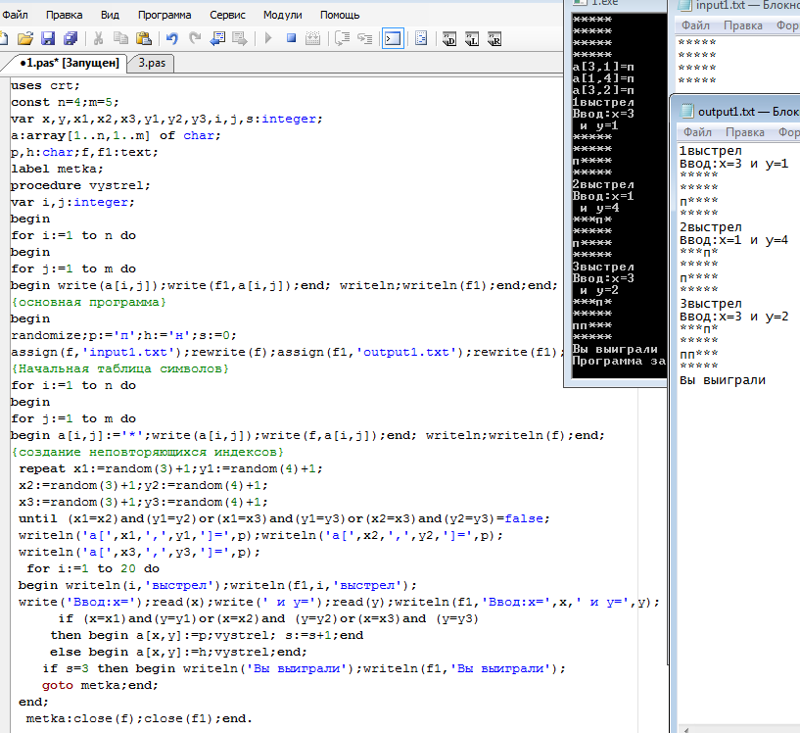
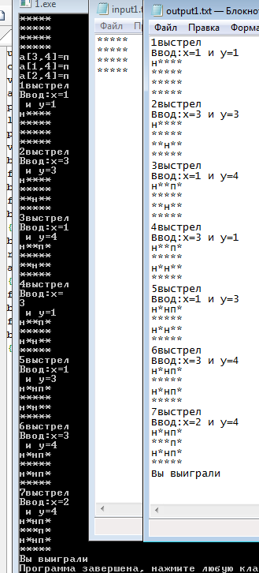
Задание 2
Разработать программу для поиска разности числовых значений двух физических процессов, которая по модулю не превышает заданное число M. Один процесс изменяется каждую единицу времени N по формуле арифметической прогрессии A(n)=A(n-1)+D, другой – по формуле геометрической прогрессии B(n)=B(n-1)*Q. Значения A(1), B(1) задаются прямым присваиванием в программе. Числовые значения D, Q и M задаются с клавиатуры. Программа выводит на экран числовые значения двух физических процессов в следующих случаях:
а) числовые значения двух физических процессов для n>1 имеют разность не превышающую по модулю число M;
б) числовые значения физических процессов за одну единицу времени до выхода из диапазона возможных значений переменных.
В программе можно использовать любые допустимые типы числовых переменных кроме типа byte. Данный тип переменной не позволяет использовать отрицательные числа и используется только для демонстрации примера входных и выходных данных.
Примечание:
Примеры входных и выходных данных с использованием в программе значений A(1)=1, B(1)=2 для числовых переменных типа byte:
Ввод D, Q и M:
D Q M
100 2 200
Вывод N, A(n), B(n) и M=|A(n)-B(n)|;
N A(n) B(n) M
2 101 4 97
3 201 8 193
Завершение работы программы по значениям n=3, A(n)=201, B(n)=8, М=193.

Задание 3
Разработать программу, которая находит K производных степенной функции F=X^N от введенного с клавиатуры начального значения N до значения F`= 0.
Примеры входных и выходных данных:
Ввод N:
5

Вывод K, F, F`:
K F F`
1 x^5 5*x^4
2 5*x^4 20*x^3
3 20*x^3 60*x^2
4 60*x^2 120*x
5 120*x 120
6 120 0
Примечание:
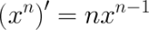
Среда PascalABC.NET
uses crt;
var n,i,f1,f2,j:integer;f,f3:text;
begin assign(f,'input3.txt');rewrite(f);assign(f3,'output3.txt');rewrite(f3);
writeln('N:');readln(n);writeln(f,'N:',n);
writeln('K,F,F`:');writeln(f3,'K,F,F`:');f1:=n;f2:=n-1;
Writeln('K F F`');writeln('1 x^',f1,' ',f1,'*x^',f2);
Writeln(f3,'K F F`');writeln(f3,'1 x^',f1,' ',f1,'*x^',f2);
for i:=2 to n-2 do
begin write(i,' ',f1,'*x^',f2,' ');f1:=f1*f2;f2:=f2-1;writeln(f1,'*x^',f2);
write(f3,i,' ',f1,'*x^',f2,' ');writeln(f3,f1,' *x^',f2);
end;
i:=i+1;write(i,' ',f1,'*x^',f2,' ');f1:=f1*f2;writeln(f1,'*x');write(f3,i,' ',f1,'*x^',f2,' ');writeln(f3,f1,'*x');
i:=i+1;write(i,' ',f1,'*x',' ');writeln(f1);write(f3,i,' ',f1,'*x',' ');writeln(f3,f1);
i:=i+1;write(i,' ',f1,' ');writeln('0');write(f3,i,' ',f1,' ');writeln(f3,'0');
close(f);close(f3);end.
n-первоначальная степень.F и f3 являются входным и выходными файлами.f1 число уменьшаемое на 1, а f2 число, умножаемое последний степень на коэффициент.
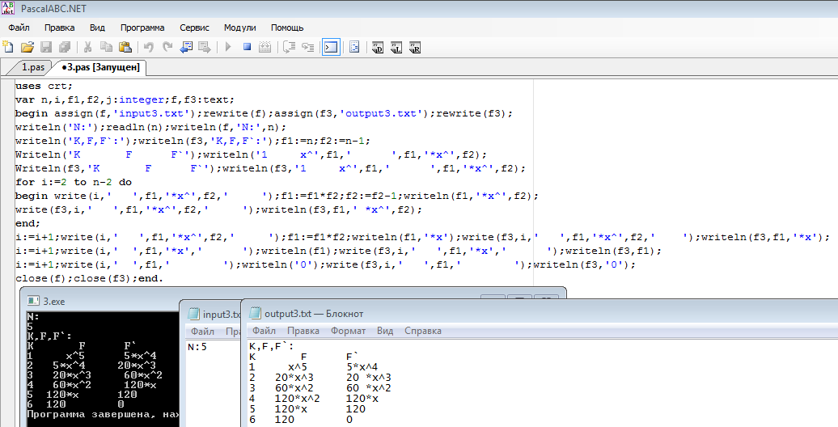
Задание 4
Цилиндр из картона высотой H и диаметром D нужно обклеить листами цветной бумаги. Разработать программу для подсчета необходимого количества листов бумаги с фиксированными размером листа со сторонами А и В.
Примеры входных и выходных данных:
Ввод H, D, A, B:
H D A B
70 35 35 40
Вывод: 6 листов
Среда PascalABC.NET
uses crt;
var d,h,a,b:real;n:integer;
f,f1:text;
begin assign(f,'input4.txt');rewrite(f);assign(f1,'output4.txt');rewrite(f1);
writeln('Ввод H,D,A,B:');writeln(f,'Ввод H,D,A,B:');
readln(h,d,a,b);writeln(f,'H D A B');writeln(f,h,' ',D,' ',A,' ',B);
n:=round((3.14*d*(d/4+h))/(a*b));
writeln('n=',n);writeln(f1,'Вывод ',n,' листов');

close(f);close(f1);end.
Площадь основания цилиндра равна (3,14*D^2)/4. Площадь боковой грани цилиндра равна 3,14*D*H. Суммируя площадь основания и боковой грани, разделив его на A*B получим, число листов N для цилиндра с заданной высотой и диаметром.
Задание 5
У исполнителя «Утроитель» две команды, которым присвоены номера:
1. Прибавь 1.
2. Умножь на 3.
Первая из них увеличивает число на 1, вторая – утраивает его.
Программа для «Утроителя» – это последовательность команд из цифр 1 и 2.
Вместо цифр для обозначения команд допускается использование других символов или их сочетаний.
Разработать программу для вывода последовательностей не более чем из 14 команд, которые число Y1 преобразуют в число Y2? Сколько таких последовательностей - программ?

Примеры входных и выходных данных:
Ввод
Введите начальное число Y1: 5
Введите конечное число Y2: 15

Вывод
Последовательности команд:
2
1111111111
Программы преобразования из 5 в 15. Количество программ: 2.
uses crt;
var y1,y2,n,i:integer;
f,f1:text;
begin assign(f,'input5.txt');rewrite(f);assign(f1,'output5.txt');rewrite(f1);
writeln('Введите начальное число Y1:');readln(y1);writeln(f,'Введите начальное число Y1: ',y1);
writeln('Введите конечное число Y2:');readln(y2);writeln(f,'Введите начальное число Y2: ',y2);
i:=1;
repeat
while y1=y2 do
if y
unit i>14;

writeln(f,'Последовательности команд: ');writeln(f1,'Последовательности команд: ');

writeln('n=',n);writeln(f1,'Вывод ',n,' листов');

close(f);close(f1);end.
Задание 6
Разработать программу, которая проверяет правильность признаков делимости в интервале целых положительных чисел для делителя 11.
Число делится на 11, если сумма цифр, которые стоят на четных местах равна сумме цифр, стоящих на нечетных местах, либо отличается от неё на 11.
Проверка целочисленного деления по признакам в программе сравнивается с прямым делением с помощью оператора деления.

Примеры входных и выходных данных:
Ввод:
8338

Вывод:
Делится на 11. Результат: 758.
Результат подтверждается: 758.
Среда PascalABC.NET
uses crt;
var n,i,s,s1,x,y:integer;
f,f1:text;
begin assign(f,'input6.txt');rewrite(f);assign(f1,'output6.txt');rewrite(f1);
write('n=');readln(n);write(f,'n=',n);s:=0;i:=1;s1:=0;y:=n;
repeat x:=n mod 10;
if i mod 2=0 then s:=s+x;
if i mod 2=1 then s1:=s1+x;
i:=i+1;
n:=n div 10
until n=0;
if (s=s1) or (abs(s-s1)=11) then begin
writeln('Делится на 11. Результат: ',y/11);
writeln('Результат подтверждается: ',y/11);
writeln(f1,'Делится на 11. Результат: ',y/11);
writeln(f1,'Результат подтверждается: ',y/11); end else writeln('число не делится на 11');close(f);close(f1);end.
n-положительное число. I-счетчик, которая проверяется на четность. В зависимости от I, суммируется s или s1. X-промежуточная переменная, y-запоминает значение первоначальной n, для записи в ответе, и в выходном файле.
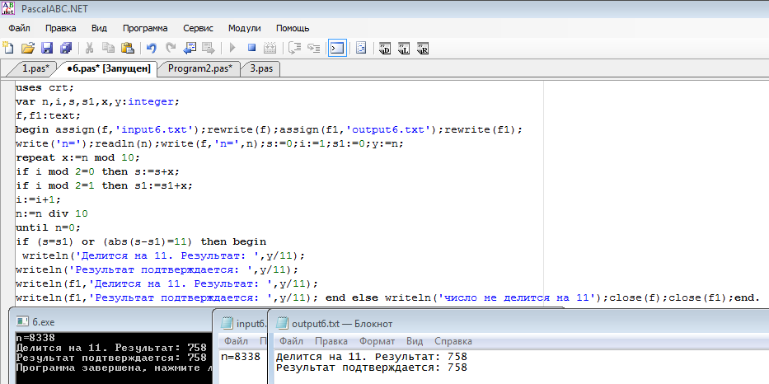
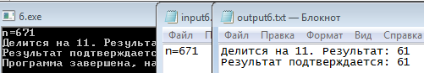
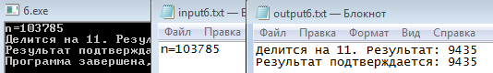
Задание 7

Предполагалось, что физический процесс изменяется линейно y=kx+b с параметрами прямой k и b. В результате эксперимента получено 10 пар значений:
k: 1.0, 2.0, 3.0, 5.0, 6.0, 7.0, 7.0, 8.0, 8.5, 9.0
b: 1.0, 1.5, 1.0, 2.0, 3.0, 2.0, 3.0, 4.0, 3.0, 5.0

Разработайте программу, которая для каждой пары параметров находит среднеквадратичную ошибку. Определите с помощью программы такое сочетание k и b, при которых ошибка прогноза будет минимальной.

Примеры входных и выходных данных:
Пример ввода трех пар:
k: 2.0, 0.5, 0.8
b: 0.5, 0.3, 0.2

Вывод параметров и значений среднеквадратичной ошибки:
k= 2.0 , b = 0.5 , mserror= 104.125
k= 0.5 , b = 0.3 , mserror= 0.78625
k= 0.8 , b = 0.2 , mserror= 6.229
Минимальная ошибка прогноза: 0.78625 (k= 0.5 , b = 0.3).

Рекомендации по оформлению конкурсных работ

Решения задач оформляются в виде документа Word следующей структуры:

1. Фамилия Имя Отчество, название школы и населенного пункта участника олимпиады. Добавьте сюда свою электронную почту.

2. Номер и текст задания, язык и версия языка программирования.

3. Исходный код программы в виде текста с краткими комментариями решения задачи. Достаточно отметить комментариями наиболее важные строки программы для ввода, обработки данных и вывода результатов. Проверяется и оценивается правильность работы каждой программы – 0-10 баллов. Все задания примерно одинаковой сложности по уровню алгоритмических решений и выполняются всеми участниками без ограничения времени. Итоговая оценка за все туры определяется в процентах (0-100%) по отношению суммы Ваших баллов к максимально возможной сумме баллов. Не допускается точный повтор кода программы разными участниками олимпиады. Максимальный балл засчитывается только первому участнику. Используйте хотя бы часть переменных со своими именами и значениями, ищите свое решение задачи, улучшайте его по отношению к решениям задач из учебников или Интернет.

4. Входные данные. В текстовом виде печатаем значения входных данных по условию задачи или свои тестовые (контрольные) значения при отсутствии конкретных входных данных по условию задачи.

5. Выходные данные с комментариями результатов решения задачи. В текстовом виде печатаем значения полученных данных после выполнения Вашей программы. Если входные и выходные данные в файлах – включайте в свою работу текст этих файлов.

6. Скриншот фрагмента исходного кода для каждого выполненного задания. Это один скрин-шот: вид начала программы в окне редактора программы. Виден левый верхний угол системы программирования и для всех выполненных заданий одна этикетка из меню «О программе».

7. Скриншот результата выполнения программы для каждого выполненного задания. Это один скрин-шот: результаты выполнения программы в окне вывода данных из программы.

Совет: Выставляйте на сайте свою работу за один день до завершения тура олимпиады. Не перегружайте документ большими площадями скринштов. Исходный текст обязательно проверяется в системе программирования.

Жюри олимпиады

